



Орган школьного самоуправления.


Шведские ученые пришли к выводу, что очень негативно на сон влияют вечерние разговоры по мобильнику, которые вызывают бессонницу, проблемы с концентрацией внимания и головную боль.
Это исследование на сегодняшний день является самым крупным. Во время его проведения получено огромное количество данных, позволяющих достаточно точно определить причины негативного влияния на самочувствие человека и его сон именно излучения мобильных телефонов.



«Что такое хорошо, а что такое плохо»


А вот ещё один серьезный эксперимент, наталкивающий на самые серьезные размышления, проводившийся в программе «Здоровье» на Первом канале ТВ.
Предназначенные для вылупливания тридцать яиц поместили на три недели в одну камеру с мобильным телефоном. На этот телефон дозванивались каждые четыре минуты, и ещё две минуты длилось соединение. Эксперимент закончился показательно:

23 цыпленка из 30 не вылупилось. Это притом, что нормой для яиц, находящихся в инкубаторе считается гибель всего 13 зародышей из тридцати.
Всё это подсказывает неутешительные выводы: для быстро делящихся клеток излучение мобильных телефонов крайне опасно, а потому использование сотовых телефонов беременными женщинами и детьми может вызвать самые неприятные последствия.

Опасны мобильные телефоны и для мужчин, планирующих в ближайшее время обзавестись потомством. Установлена связь между количеством активных сперматозоидов в сперме и длительностью разговоров по мобильнику, а также ношением телефонов в чехле на поясе или в кармане брюк.

«Вести недели английского языка»
Английский язык – один из самых распространенных языков на планете. Он по праву считается международным языком, так как количество владеющих английским – около 1 миллиарда. Сейчас хотя бы базовые знания английского просто необходимы каждому человеку. И эти базовые знания могут дать в школе. Главное – захотеть получить их и понять, что это действительно нужно.
В нашей школе, как и во многих других, английский язык преподается с начальной школы, когда детям еще интересно и им это напоминает игру. Но чем старше становится ученик, тем больше ослабевает интерес к английскому. И чтобы привлечь большее внимание к предмету, в нашей школе с 19 по 27 марта проходила неделя английского языка.
Первое, что бросилось в глаза – расписание. Было довольно странно и непривычно читать названия предметов на английском (ведь еще надо понять, на какой урок идти!). Но за неделю все успели привыкнуть к расписанию так же, как и к различным надписям, стенгазетам и названиям кабинетов. Но самой интересной частью недели английского были уроки, которые проводили старшеклассники для средних и начальных классов.
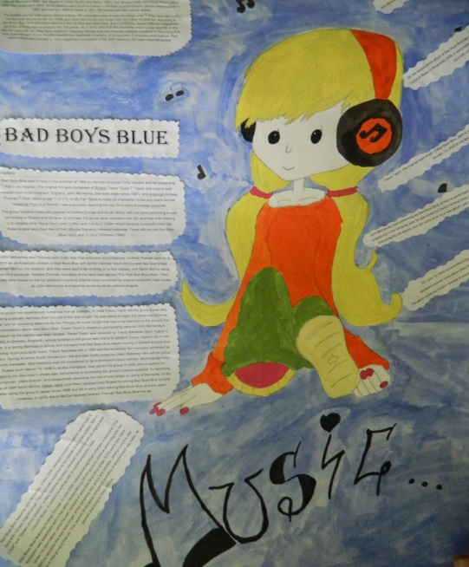
Ученикам понравились занятия, проходившие в форме викторин, игр, различных тестов. Все были оценены и с урока уходили довольными и веселыми. А о впечатлениях «учителей» расскажет Амина Абрамсон.

Амина: «Дети практически сразу включились в работу, и было видно, что им действительно интересно. Они активно отвечали на вопросы и старались получить хорошую оценку. И их труд не пропал зря – в конце урока каждый получил оценку («5» или «4», троек и двоек не было). Сорок минут прошли незаметно, урок закончился. И «учителя» и ученики остались довольны…»

Неделя английского языка немного сбила общий ритм школы. Но зато ученики узнали для себя что-то новое. А значит, эта неделя прошла не зря, и мы выражаем благодарность Александру Леангардовичу за это.
(ученик 10 класса Дрыгалов Н)


День дурака!

В России давно привыкли к первоапрельским розыгрышам – от телевизионных дикторов, от друзей, коллег по работе. А как обстоит дело с празднованием «Дня дурака» в США? Да, за океаном этот праздник также известен и любим народом. Носящий название April Fool`s Day, праздник берет свое начало, по одной из самых известных версий, в шестнадцатом веке, когда вступление в силу Григорианского календаря перенесло празднование наступления Нового года с 1 апреля на 1 января. Однако спустя некоторое время оказалось, что многие жители Европы продолжают праздновать начало года «по старинке» 1 апреля. Постепенно таких людей стали называть April Fools – «апрельские дураки»; со временем насмешливое отношение к ним большинства людей переросло в традицию устраивать в первый день апреля различные розыгрыши.


Со временем традиция празднования Дня апрельского дурака перекочевала в Новый Свет. Многие американцы стараются в этот день
придумать какой-нибудь розыгрыш; некоторые достигают в этом деле определенного успеха, заставляя многих сотен и даже тысяч людей поверить в обман.
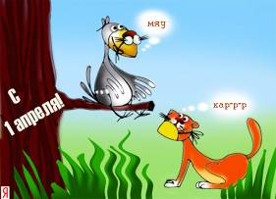
Так, в 1974 году аляскинец по имени Порки Биккар (Porky Bickar) зажег старые покрышки в кратере давно потухшего вулкана; поднимающиеся над горой клубы дыма заставили многих жителей близлежащего города всерьез задуматься о возможном извержении.
В 1998 году веселые хакеры взломали сайт Массачусетского технологического института и разместили там сообщение о том, что одно из самых известных и престижных учебных заведений в США будет продано компании Disney.
О популярности этого праздника в США говорит и тот факт, что розыгрыши устраивают не только простые американцы; крупные и известные компании также не обходят вниманием прекрасную возможность пошутить и, конечно, лишний раз напомнить о себе.

Например, компания Burger King в один из первых дней апреля объявила о создании гамбургера для левшей, приправы в которого были развернуты на 180 градусов. Производитель знаменитой марки пива MillerLite предложил небольшому городку Марфа в штате Техас стать спонсором загадочных огней, возникающих каждый вечер в небе над городом; также предполагалось, что они будут переименованы в Miller Lites.
Средства массовой информации не отстают и также вовсю используют этот день, чтобы донести до аудитории некоторое количество недостоверных известий. Например, в далеком 1878 году в New York Graphicпоявилась информация о том, что знаменитый Томас Эдисон изобрел машину, превращающую землю в зерно, а воду – в вино. День дурака является неисчерпаемым источником розыгрышей, шуток и приколов, которые наверняка заставят нас улыбнуться еще не раз.


Странички юриспруденции:
- Носи с собой документы, удостоверяющие твою личность (н-р паспорт)
- При столкновении с полицией помни:
- Следует немедленно сообщить об этом родителям;

- ТТы имеешь право на защиту, потому с момента задержания можешь пригласить юриста;

При личном досмотре должны присутствовать понятые;

- ННе подписывай незаполненный протокол;
- ТТы имеешь право подать жалобы на тех, кто произвел задержание;
- ВВеди себя вежливо, подчиняйся законным требованиям;
- ЮЮридическая помощь может оказываться бесплатно.
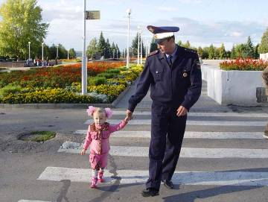

Редакторы: Власова А., Добробаба Ю., Дрыгалов Н.
Координатор: Нестеренко Елена Георгиевна.

